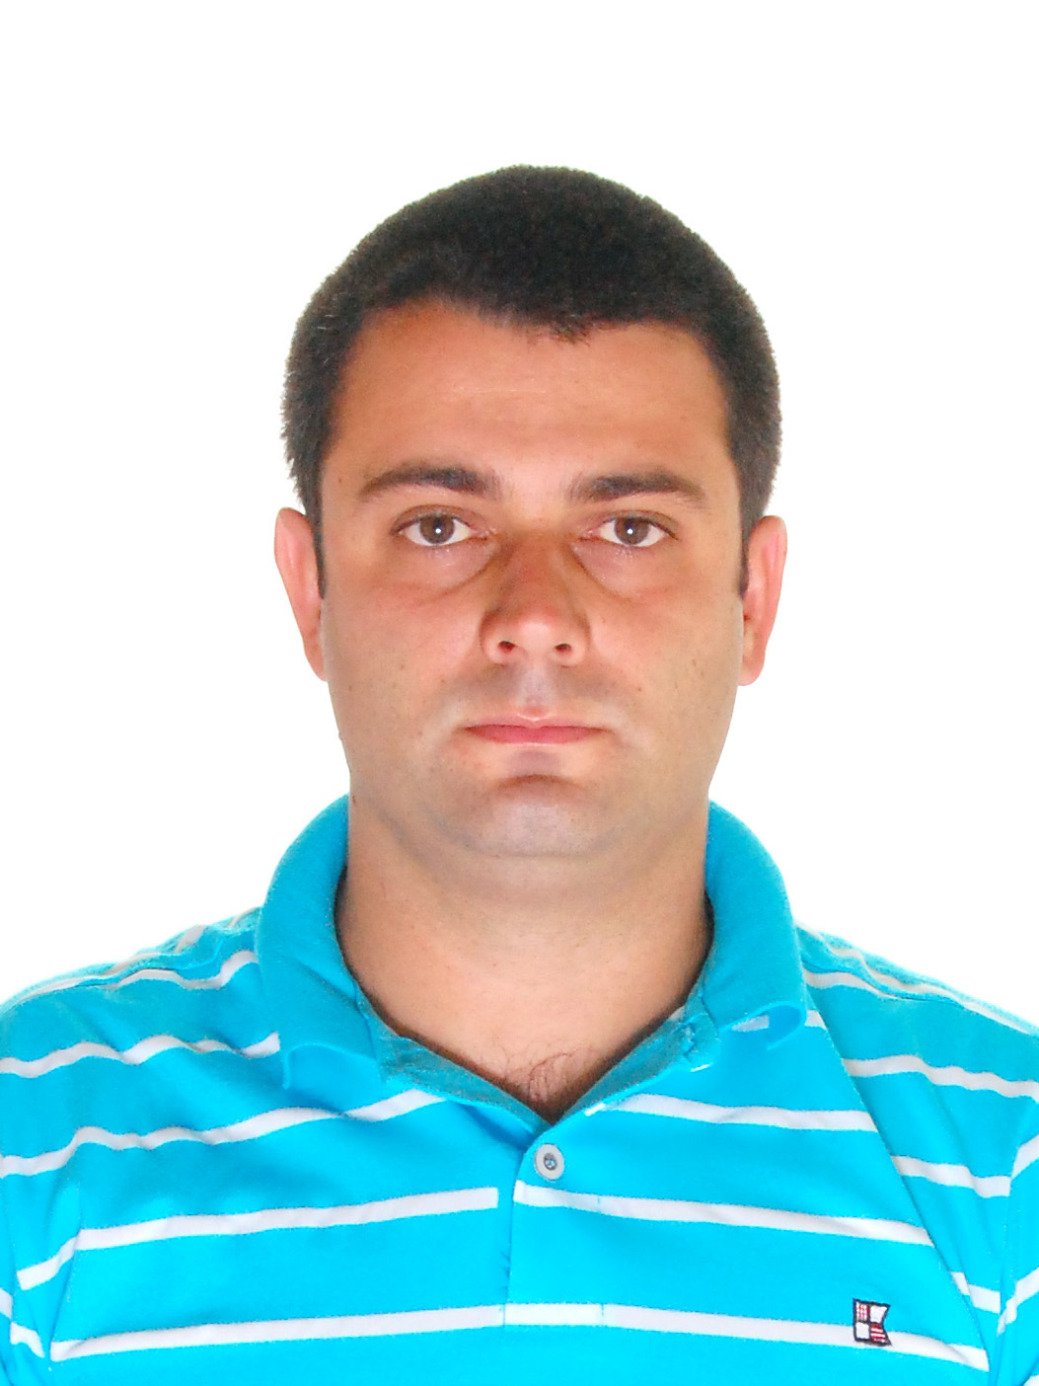

Leandro Vaz Pereira
Rua Lourival Luiz da Cunha, nº 770, Moradas da Colina - Guaíba /RS.
Fone: (51) 98948866 / 82193748 - 3403-2611
e-mail: eletronica.ind@hotmail.com

__________________________________________________________________________________________________
Dados Pessoais: Casado, sem filhos, não fumante, 29 anos.
_________________________________________________________________________
Escolaridade: 2º grau completo.
_________________________________________________________________________
Cursos de Aperfeiçoamento:
- Informática: New Point
- Elétrica Industrial: Elétrica profissionalizante/Senai
- NR - 10: Ets
- Téc. Eletrônico Escola Augusto Meyer (Formado).
________________________________________________________________________
Experiência Profissional:

* Experiência de 3 anos em carteira como Técnico em Eletrônica.
*9 anos de experiência, com elétrica e automação industrial.

Experiência em montagens e manutenção de painéis de comando, motores, inversores de frequência e equipamentos para instrumentação industrial.
Capacidade para desenvolvimento de diagramas para automação industrial e programação de clps.

Software - AUTO CAD.
Linguagem - LEADER.
------------------------------------------------------------------------------
Capacidade para desenvolvimento de PCIs e programação em Sistemas Embarcados, experiência em aplicações, manuseio e solda de componentes eletrônicos. Consertos de placas eletrônicas e circuitos

Software – PROTEUS, MIKRO C, ARDUINO, CCS.
Linguagem – C, C++ e (Visual Basic para supervisórios de automação)

Micro controladores já programados: ATMEGA 328P-PU - Arduino
ATMEL 8051 - MikroC
PIC16F871 - MikroC
PIC16F876A - MikroC
PIC12F675 - MikroC
PIC16F84A - MikroC

Empresa: WRBN Comércio de Materiais Elétricos (COEL).
Cargo: Téc. Eletrônico
Período:01/02/2012 a 29/11/2014
Funções: Suporte técnico, visitas técnicas nas empresas, consertos de equipamentos eletrônicos em bancada, desenvolvimento de projetos elétricos. (Conhecimento em toda linha de automação COEL entre outros)

Empresa: Caltec instalações ind.
Cargo: Téc. Eletrônico
Período:01/06/2011 a 01/10/2011
Funções: Coordenador de projetos elétrico para automação de máquinas, e líder de equipe.

Pretensão Salarial: 2.500,00

